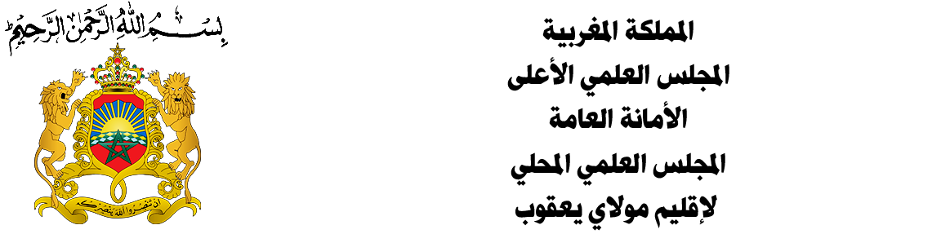

أنشطة لجنة الإرشاد الديني والتزكية
الخاصة بالسجن المحلي راس الماء خلال شهري شتنبر وأكتوبر 2019م
ر-ت | نوع النشاط | موضوعه | تاريخه | المكلف بالنشاط
1 | مدارسة قرآنية | جزء عم | الأربعاء 18/09/2019 | محمد بوبكري
2 | أحكام التجويد | أحكام التجويد | الإثنين 23/09/2019 | محمد الحيداوي
3 | ندوة | الهجرة النبوية دروس وعبر | الخميس 26/09/2019 | عمر الدريسي  أحمد العنوني  عبد المجيد العروصي
4 | درس فقهي | أحكام الصلاة | الإثنين 30/09/2019 | أحمد قبي
5 | درس | دروس من السيرة | الخميس 03/10/2019 | عبد المجيد العروصي
6 | درس فقهي | أحكام الصلاة ـ تابع ـ | الأربعاء 09/10/2019 | أحمد قبي
7 | موعظة | الإنابة إلى الله تعالى | الخميس 17 /10/2019 | ذ بديدة
8 | مدارسة قرآنية | جزء عم | الأربعاء 23/10/2019 | محمد بوبكري
9 | درس وعظي | علاج أمراض القلوب | الإثنين 28/10/2019 | عبد السلام يزوغ
10 | ندوة | رحمة النبي صلى الله عليه وسلم  بمناسبة اقتراب ذكرى المولد  النبوي | الخميس 17/10/2019 | ذ عمر الدريسي  ذ أحمد العنوني  ذ عبد المجيد العروصي

